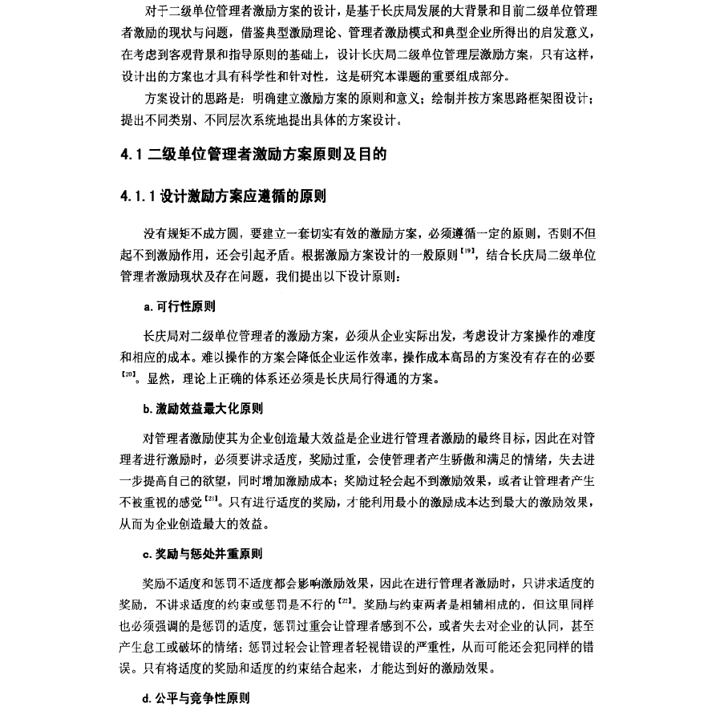
某单位激励方案设计

公平是激励机制的基础，只有在企工业普职遍感到公平的前提下，激励方案才可能有效 发挥作用．对此，激励方案应有明确的要求、一统的规范，并且在企业内有较高的认同度和 满意度。竞争性的激励方案能激发管理者的竞争意识，使这种外部的推动力蜇转化为自我努
力工作的内在动m力I 。 而且，竞争性的激励方案对千企业吸引人才、战胜竞争对手有积极意义。
e．企业需要同个人需要相结合原则

激励方案应将企业需要和管理者个人需要密切结合，这样既能使企业选择到符合企业需 要的管理者，又能满足管理 者追求自身理想的荒要。
f ．动态适应性原则

设计长庆局对二级单位管理者的激励方案，应注重研究方案的动态性。动态性是长庆局 实现对二级单位管理者跟踪管理的保证．长庆局应立足千企业外部环境的变化和企业自身的 发展变化，充分体现研究方案的动态性，使其能促进长庆局经营管理目标的实现。
- 1. 2 设计激励方案目的

设计二级单位管理者激励方案对长庆局有以目下的：

  - 有利干加强对二级单位管理者的激励与约束

长庆周二级单位目前还普遍存在着激励和约束都不力的问题，一方面，管理者的工资性 收入同职工差距过小，长期激励不足等问题尚未解决，严重影呐了管理者的积极性； 另一方
面，随若长庆局改革的加快，不少原有的约束措施已不适用，新的办法尚未，发有挥关作用管理者的监督和约束呈现弱化局面参 为此要以科学规范的管理者业绩评价为基础，建立有效
的企业管理者收入分配制度，可以充分调动管理者的积极性并发挥其能力，可以为长庆局决
策层提供有效、翔实的信息，有助于实现既满足长庆局对二级单位的激励、约束，又不于预企业自主经营的双目重的．
  - 有利于选择二级单位管理者

随若二级单位资本所有权与企业经的营不权断分离，长庆局将逐渐削弱行政管理职，能 转而依据产权管理职能在二级单位行使管理者选择权、收益分权配和重大事项决策权，其中重要的一点就是考察和选择管理者。为此有，效减少或消除由于长庆局和二级位单管理层之间信息不对称所可能产生的问题，长为庆局行使二级单位管理考选择权提供科学、客观的依。据

  - 有利干二级单位降低市场经营风险，增强竞争力实

随若市场环境变化、市场竞争，加长剧庆局的二次创业屈得日益重要。长庆局产业结构、组织形式的调整将持续进行。二级单位相比过去将承担更大的市场风险，市场竞争实的力加

强将主要取决千企业管理层广和大职工的工作成效。
为了切实降低二级单位的市场经营风险，增强市场竞争实力，长庆局必须及时改变落后 千改革要求的传统激励、考核方式，完善二对级单位管理层的激励机制和绩效考核制度。这
样，一方面使二级单位管理层努力降低市场经营风险有了更大的动力，另一方面使长庆局有条件更客观、准确地评二价级单位的经营状况和竞争实力，促进二级单位立足千国内外市场，
积极应对日益激烈的市场竞争，切实增强竞争实力．

  - 有助干促进二级单位管理者经营观念和发展战略的转变

在传统企业制度下，在缺乏竞争的环境，中二级单位管理层通常较少考虑成和本效益问 题。这种情况现在已得到较大改，善但依然存在．通过完善二级单位管理层激励制度，使管
理者对投入产出水、平资本管理质量、偿债风险控制、未来发展潜力等因素有一个较好的认 识，能够促进管理者及时转变经营观念，制定切合实际的发展战略。
e，有利干推动长庆局实施适应现代企业钢度的绩效管理方法

绩效管理是将绩效作为衡量企业经营活动的客观尺度，引导企业实现投入产出比率的最 优化，促进企业将眼前利益与长远利益有机结合起来。
完善二级单位管理者激励机制，有利于进推长庆局绩效管理工作的展，开并引导二级单 位将生产经背工作的出发点和落脚点放在力努提商绩效上，这对于确保长庆局在激烈的市场 竞争中立千不败之地作用很大．
4. 2 二级单位管理者激励方案思路框架

我们根据以上的调研分析结果，设计出了如4图- 1 所示的激励方案思路框架图．图：中“个性化薪酬”是指依据管理者的工作岗位和工作性质的不同，有各自的薪资结构特点，建立
有差异化、更符合实的际薪酬分配制度； “自助餐式福利”是指设计出可供管理者自由选择的福利项目，使福利项目满足管理者个体蒂求： “ 针对性的培训”是指以管理者的管理岗位要求与培训对象之的间差别为依据，制定补差性和有选择性的教学；内容“其它非物质激励”是指
长庆局二级单位管理者层次较高他，们更看重非物质激励，实施物质激励外的非物质激励来满
足管理者对尊重、成就、自我实现等高水平的需求．

_ ＇i' i 'i i i i i i
－
，．．
:',···i ·; ·; 1·!·! ！.i
i' 'Y
. .：i
作为二级单位管理者，物质需要当然是其工作的重，要但动尊机重斋要和自我实现需要，
如麦克利兰成就需要理论中的成就需要和权力需压要1 , 阿尔弗雷德ERG理论中的成长盎要 等更是他们所追求的1 711。设计这部分人员的薪酬体系时，也可借鉴因内外企业激励膜式． 在充分考虑上述因素的同时，重点把握实现个人需与要企业发展的充分结合，注赁导向二级 单位管理者长期关键有效行为的产生。为解决长庆局二级单位管理者原工资激励、奖金激励以 及绩效考核制度存在主的要问题， 本文设计了个性化薪酬激励，使薪酬发挥应有的激用励。作
个性化薪酬激励方案思路，如4图- 2 所示。
．
－
.'i·1: !...'i: Ii.'.'i i i '，．．.'；1,·· ＇:·

_ i
i i
＿}
- i i
i
i ” －
_
­
i 缺 乏 非 物 质 激 励 i i 全 它 物 激 机 制 一
- －－ 链 其 非 质 风 －－

i 3"tEiH
-
一
二i i ­3
— ”
图4-1 激励方案思路框婓图
Chart 4-1 Rcsc:m吐 四 Cl uo and framc of thc inoonnvcpl皿
-
' 对 的 训 度

-一 一一 针 性 培 制
管理者激励万案保障措施
- -－－f
--l
5 }

- － －
-－＿

-＿ i i -
' 利 目 袭 俗 择 地 、 i i
- 福 顼 沿 旧 选 余 ，
＿ ＿＿ 助 式 利 度
— 自 餐 福 制 一i
4. 3 二级单位管理者激励方案内容
一} 二i ~．～i i
－1
_ ＿＿ _ ＿
4. 3. 1 个性化薪酮激励方案设计
- 效 核 乏 正 与 励 钩 小 －i-i .

— 绩 考 缺 公 性 激 杜
-
二 一
二 一－

i 金 距 长 澡 不
i i i
住 薪 激 }

i 奖 差 小期 肋足 － i 个 化 汛 励 i
} ＿＿
－

-”
-i 资 构 － 励 不
--－＿－－ －
-

} 工 结 单 激 性 强
- .. ＇
- -i
二

.＇,. .1:
-}
.＇...`＇',' .. ' ';', ' '令 ＇··4 ` i

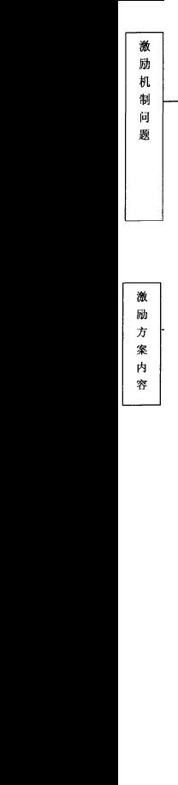
俨 ' • •
．，．． ，．．．
．．．．
．．．．



个性化薪酮概念

个性化薪酮激历要达到的目、标原则

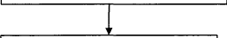
二级单位管理者个性化薪酬激励内容设计

个性化薪酬实施基本条件 实施个性化薪酬激励的优点

图4-2 二级单位管理者个性化薪酬激励方案B路图
Chart 4-2 the chart of two levelsof miISsuperintendenlSindividuality salary drove thinks

a 个性化薪酮概念
个性化薪酬： 是指薪酬按照管理者的工作性质、管理特点不同，以单位经营益效的好坏、经营水平的高低、工员素）贞的提高程度为考核指标而确定管理者薪酬收入的一种薪酬制 度，对长庆局来说，就是针对二级单位管理者在企业中所从事工作的性质、服务的类型和改革改制等惜况，依据一定的原则，进行科学合理分类，管理者及其所属企业就归井到某一板 块，而对其实行相应的激励政策，也即“一类企业一个薪酬策略＂的激励政策。建立个性化 薪资制度是为了解决现行薪资制度中二级单位管理者中存在的激励性差的问题。露点是解决 绩效工资设计单一、缺乏公平性及充分的导向性针对性不强、激励效果不佳等问题，使薪资 发挥应有的激励作用，真正调二动级单位管理者的积极性，增强企业疑聚力。
b，个性化薪酗激励要达到的目标

实行个性化薪酬激励要达到二个主要目标，即：
( I)提商管理者积极性
个性化薪酬激励采用现在通行的固定薪酬、业绩奖金、股票期权相结合模式，充分考虑 单位及管理者特点，据依岗位特征、贡献大小设立合理的薪，依酬据按岗定薪、按贡献分配
的原则，充分调动管理者的积极性．
(2)实现长庆局的可持续性发展
薪酬分配坚持与绩效考核相挂钩，把管理者的变动薪酬与绩效考核相挂钩，按考核结果进行分配，使管理者的收入随业绩指标完成的好坏上下浮动，即对管理者激励因素加大，也确保实现了公司的战略目标，有利于长庆局的长远发展。
c 对二级单位管理者个性化薪酮激励的方案内容设计


长庆局目前对二级单位的管理者实行经营承包的办法。桉国石中油对长庆局的定位，
结合二级单位管理者与局签定经营承包服务项目和范围、类别与工作性质，将长庆局细分成七类，即： 工程技术服务类、生产服务类、生活服务类、社会服务、改革改制类、管理处室类和技术研发类．
将长庆局二级单位划分为七大类，后可以有针对性的进行设计，对所属单位管理者实 施＇｀一一企策”的 个性化薪酬激励，操作起来也较为方便。
下面对七类二级单位管理者薪酬激励设计分别进行论述：
(I ) 工程技术服务类
主要包括： 钻井工程总公司、井录公司、井下公司、建设工程总公司等。此类单位所从事的是长庆局的核心业务，具有较好的市场前景，具备较好的企业改制条件，因此管理者的 努力程度及管理素质与长庆局的可持续发展联系最为紧密。
对千工程技术服务类二级单位来说，这些单位在整个长庆局中具有举足轻熏的作用，其业务发展具有较大的成长性。因此，这些单位面临若公司制改造和产权多元化的内在要求和 大好机遇，长庆局可以将它们看作是未来企业发展生的力“军” 和“增长点气 管理者个性化薪酬激励应该为：
l ) 激励模式： 实行以风险收入为主的年薪制：
- ) 薪酬结构： 由基本薪金、津贴、以效益工资和延期支付相结合的风险收入三部分组
成：
- ) 考核指标： 实现利润、总资产报酬率、总资产周转率、速动比率、资本增值保值率、
销售增长率、技术投入率、全员素质程提度升、管理过程创新程：度
- ) 管理者素质要求：管 理者应具有强烈的事业心和资任恁、全局的把握能力、主动介入市场的改革意识、风险防范能力、持学续习能力、管理创新能力、管理过程的动态控制能力、经营决策能力、客户沟通能力、工员激发能力、自我目标的设计能力。
- 生产服务类
主要包括： 机械制造总厂、水电厂、通信公司、运输处等，与工程技术服务类相比，这些单位经营的业务在长庆局的经营战略中处于辅助地位，在石油企业改制重组的背景下，此 类企业既有机遇，又有挑战，需要因地制宜地调整管理者激励机制．
对于生产服务类的单位来说，这些单位虽然不是长庆局当前的核心类业务，但是曾经在 长庆局的发展中发挥过重要作用，目前这些单位所经营的业务具有很高的关联性和垄断性，
经营业绩往往不能完全映反出管理者的经营水平。长庆局对千这些单位要在优良资产进一步分离的茬础上，进行改革和改制。管理者个性化薪酬激励应该为：
l ) 激励模式： 采用单一固定数景年薪的一揽子型管理者激励模式单一固定数：
2) 薪酬结构： 量的年度收入，包括基本薪金、与经营目标挂钩的年度收入，
3 ) 考核指标： 实现利润额（减亏额）、资产利润率、上缴税利、销售收入、资本增值保值率、技术投入率、全员满愁程度、管理过程创新程度；


4 ) 管 理者素质要求： 管理者应具有强烈的事业心和资任，感处理企业短期生存和 长期发展的协调能力、自我约束能力全、局的把握能力、主动介入市场的改革意识、晋理创新能 力、管理过程的动态控剖能力、经营决策能力、客户沟通能力、员工激发能力。
- 杜会服务类
主要包括：长 庆宾馆、交通服务处、培训中心、北京联络处等。此类主单要位为长庆油田公司或者本单位主营业务提供综合服务．
对于社会服务类的单位来说，它们的业务性质基本上是为长庆油田公司或长庆局的核心
业务提供综合服务。在石油企业结构大调整的背景下，社会服务类单位应该立足千现在的关联交易，加强科研力度，发展特色技术，发挥区域优势，提高竞争能力。同时，通过面向市场、广开渠道、横向联合、技术共享、资产重组、辅业分离等方式，稳妥地实现这些单位的市场化和社会化。管理者个性化薪酬激励应该为：
l ) 激励模式： 实行以风险收入为主的年薪制；
- ) 薪酬结构：基本薪 金、津贴、以效益工资和延期支付相结合的风险收入三部分；组成
- ) 考核指标： 内部利润、三项费用化补贴、销售增长率、技术投入率、客户满意度、管理过程创新程度；
- ) 管理者素质要求： 管理者应具有强的烈事业心、责任感和危机意识、服务创新能力、全局的把握能力、主动介入市场的改革意识、市场开拓能力、管理创新能力、管理过程的动
态控制能力、经营决策能力、客户沟通能力、员工激发能力。
- 生活服务类
主要包括：银川物业管理处、泾河园物业服务处、职工医院、长庆医疗中心等。这些单 位多数是石油企业在传统体制下“企业办杜会” 的 产物，在长庆局“二次创业”的 背景下， 其业务煞要采取多种方式稳妥地转向社会及市场．
对于生活服务类单位来说，这些单位大多数承若担长庆局的后勤服务功能，它们基木上 是在传统经济体制下企业办社会（如学校、医院等本由社会承办的，而企业承办）的产物。 根据中石油的统一部署和总体要求，拟对后勤服务类企业进行重组整合使，其逐步地社会化、
市场化．长庆局根据企业的具体情况从这些单位中逐步退出．管理者个性化薪酬激励应：该为
l ) 激励模式．实行以股权为主多元化型的管理者激励模式：
- ) 薪酬结构； 由基本薪金、津贴、以股票式方体现的风险收入三部分组成；
- ) 考核指标： 利润完成率（定额费用补贴额）资、本积累率、客户满意度、员工稳定程
度；
- ) 管理者素质耍求： 管理者应具有企业家神桥，具体说就是： 管理创新能力、组织协
词能力、内部风险的化解能力、引导和控材员工行为的能力、市场开拓能力、经营决策能力、 客户沟通能力。
- 改革改制类
主要指长庆局控股或参股的企业，包括长庆买业集司团、公长庆地产负团有限公司、长


庆监理及长庆科技工程有限责任公司。此类单位在上形已式经完成了市场化的改造，其主要职能是拓展长庆局的外部市，场实施多元化经营。由千它与们市场的联系极其紧密，因此在客观上要求按照市场的规则，来完善管理者激励机制和绩效考核。制度当然，这些单位也有 条件按照比较规范的现代企业的模式进行运作。
对千市场改制类的单位来说，这些单位尽眢与长庆局还有行政上的隶属关系，但经过改制之后，它们已经转变为真正意义上的企业，因此，对千这类企业，长庆局可以将它们看作是内部改革的“试验田” 和“桥头堡“，对千这些企业的管理创新应该立足千宏观引导、微观放权。管理者个性化薪酬激励应该为：
l ) 激励模式： 实行以股权为主多元化型的管理者激励模： 式
- ) 薪酬结构：由基本薪金、津贴、以股票方式体现的风险收入三部分组成：
- ) 考核指标： 利润完成率、净资产收益率、总资产报酬率、对外投资收益率、总资产周转率、流动资产周转率、投资收益上缴率、资产负债率、已获利息倍数、销售增长率、资 本积累率、客户满意度：
- ) 管理者素质要求：管理者应具有企业家精神，具体说就是风险防范能力、管理创新能力、市场开拓能力、经营决策能力、客户沟通能力工、激员发能力。
- 管理处室类
主要包括：机 关事务部、财务资产处、市场开发、处生产运行处等机关处室。它们的工作职能主要是： 落实长庆局在特定方面的规； 定制定在管辖范围中的措施和制；度协调二级
单位之间的相互关系．
对千管理处室类的单位来说，这些单位基本上是长庆局的行政机构，它们虽然并不直接 参与生产经营活动，但是这些单位的工作效率却直接地影响着长庆局的生存和发展。另外，
这些单位的负责人大多在生产经营单位中担任过管理者长，庆对局的持续稳定发展做出了重 要的贡献。因此，对这些单位的负责人进行有效的激励也是一个非常重要的环节。管理者个
性化薪酬激励应该为：
l ) 激励模式： 实行准公务员型的管理者激励模式：
- ) 薪酬结构： 由基本薪金、奖金、岗位津贴三部分组成；
- ) 考核指标： 企业整体目标的实现程度（企业总体的利润实现程度）、企业总体的可持续发展态势、机关处室的相对重耍性、当年任务的完成情况、管理过程的创新程度（包括组织、协调、控制、服务等方面）、制计与度安设排的效率、业务关联方的满意程；度
- ) 管理者素质要求： 机关处室负责人应具有从长庆局可持续发展考虑问题的大局意识、公平、公」下的自我约束能力、制度安排的创新能力、持续学习能力、政策规定的领会和贯彻能力、可控资源的配置能力、与业务相关方的沟通能力和版务意识。
- 技术研发类
主要包括勘探局及其二级单位中的高级专业技术人员，从传统的企业人力资源划分的角度讲，这些人员可能并不能纳入到管理者，之但中是对千长庆局而言，这些“技术精英” 在


企业的发展中具有不容忽视的重要作用，因此也应该列广入义到的管理者范围中进行考察。 对千技术研发类的人员来说，这些高级专业技术人员，承担若长庆局技术创新的重大任
务，是逐步实现“技术集约化”的中坚力量，他们的努力将为长庆局“二次创业”的顺利推 进提供技术保障．因，此长庆局应该将他们看作是实际的管理，者而不是普通的职工进行激励和约束。管理者个性化薪酬激励应该为：
  - ) 激励模式： 采用单一固定数量年薪的一揽子型激励模式；
  - ) 薪酬结构： 高级技术人员的报酬是一单固定数堡的年度收入，包括基木薪金、津贴、与技术研发目标挂钩的年度收入：
  - ) 考核指标：技 术研发目标的完成情况、技术创新的难度及等级、岗位的重要程度、职称水平、工作年限；
  - ) 管理者素质要求： 高级技术人员应具有强烈的事业心和贲任感、较高的技术创新能力、团队意识和合作精神、理论联系实际的协调能力。
d 个性化薪酬激励实施的基本条件

(I)要成立薪酬设计小组
个性化薪酬激励对一每类单位有不同的薪酬激励，这要求长庆局成立专门，的对部不门 同的类型管理者确定合理的薪酬数额。薪酬水平既不能太高，也不，能前太者低可能会突破 职工的心理承受能力，后者则可能难以起到有效激励管理者的作用。另外，设计小组对管理者的股权、以效益工资和延期支付相结合的风，险应收制入订具体措施，合理确定期权的数 鱼、兑现时间、兑现条件等，要明确双方的权利义务，分配原则；合理确定延期支付的数额、 期限等．
(2) 要有一套可量化的考核体系做支持
个性化薪酬激励对一每类单位有不同的考核指标，这就要求必须配备一完套整、科学、 合理、公开的考核体系。针对不同类型的单位实行不同的考核指标。：比一如揽子型年薪采 用的是带有“招标“性质的管理者激励方式，其激励作用的有效发挥在很大程度上取决于考核指标的科学性、真实性、明确性。延期支付使企业必须在较长时间内加强对管理者的考核， 应注意指标的长期性．
  - 个性化薪嗣激励的优点

＠薪酬针对性强：＠ 可以根据不同工作性质设计不伺的薪酬结：构＠ 近期激励与远期激励相结合； ＠克服了原薪酬激励结构单一、缺乏长期激励、激励效果差的弊端。
- 3. 2 自助餐式福利激励方案设计

设计二级单位管理者自助餐式的福利，主要是针对福利缺乏的灵活性、激励效果差等问 题的．建立自助餐式的福利计主划要将达到二个目标： 一是提高管理者的活意度。自助餐式

以上内容仅为本文档的试下载部分，为可阅读页数的一半内容。如要下载或阅读全文，请访问：https://d.book118.com/235213200230011034

